Участники проекта:

* Абраменко Алексей, 751003
* Гринчик Всеволод, 751003

**ТЗ**

**«Меломан»**

«Меломан» - это музыкальная социальная сеть, с возможность редактирования и наложения эффектов на музыкальные файлы онлайн.

Функционал:

* добавление/удаление музыкальных файлов;
* прослушивание музыки;
* визуализация музыки;
* постинг музыки (а-ля Instagram);
* регистрация/авторизация профиля;
* возможность редактирования профиля;
* возможность лайкать посты;
* возможность комментировать посты;
* возможность скачивания музыки;
* поиск по профилю;
* просмотр чужих профилей;
* поиск музыки;
* обработка музыки:

o   запись и монтаж фрагментов;

o   амплитудные преобразования;

o   частотные преобразование;

o   временные преобразования.

**Обзор аналогов**

К аналогам нашего приложения можно отнести:

### **O**nmusicstage.com/– наиболее релевантная музыкальная соцсеть в google.

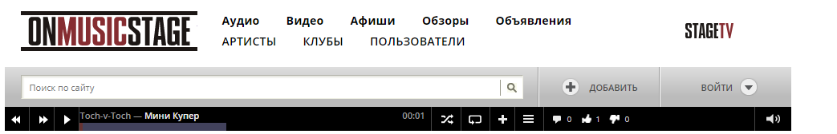

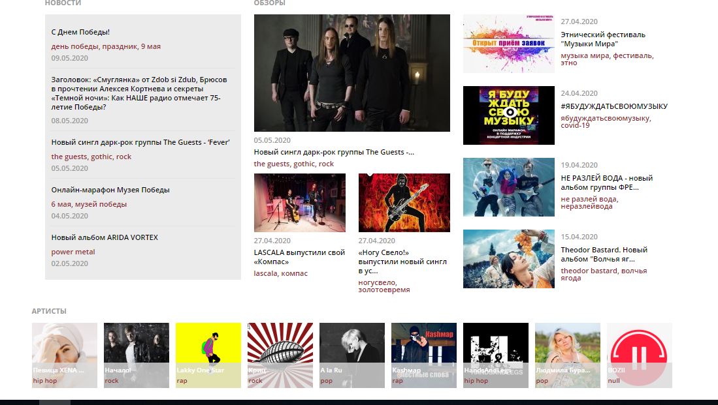

Рисунок 1.1.1– Внешний вид **O**nmusicstage

**O**nmusicstage – предоставляет возможность добавления и прослушивания музыки, а также поиск музыки и пользователей по параметрам. Кроме того на сайте могут регистрироватся представители клубов и оставлять афиши.

**Плюсы:**

Добавление музыки в плейлист;

Поиск по жанрам;

Просмотр афиш.

**Минусы:**

* Реклама;
* Невозможно обрабатывать музыку;
* Невозможно скачать музыку.

В целом, я считаю, что это неплохой сайт для обмена и постинга музыки, однако отсутствие обработки музыки и монтажа делает сайт не конкурентно способным. Кроме того в последнее время на сайте перестала работать функция регистрации.

**1.1.2 Bear Audio Tool** – онлайн аудио редактор. 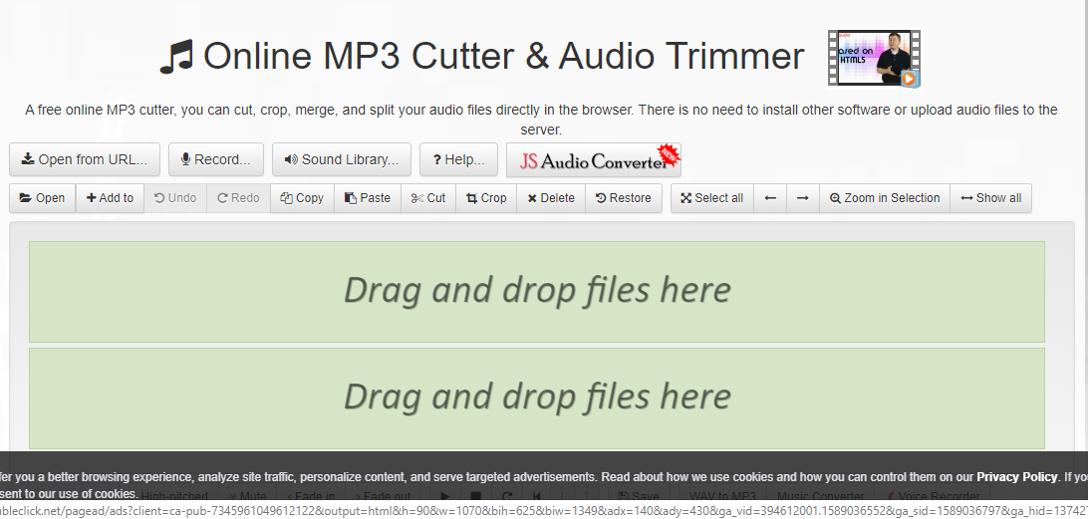

Рисунок 1.1.2 – Внешний вид **Bear Audio Tool**

**Плюсы:**

Доступность;

Возможность монтажа музыки.

Возможность обработки аудио.

**Минусы:**

* Нет функционала соцсети;
* Отсутствие тонкой настройки эквалайзераж
* Нельзя сохранить файлы на стороне сервера.

Хороши аудио редактор, с полным набором необходимых функций. Однако может считаться лишь частичным аналогом нашего приложения.

Блок схемы

